О соблюдении правил нахождения в лесном массиве.

О соблюдении правил нахождения в лесном массиве, в том числе необходимой минимальной экипировке и оснащении граждан, и обязательной регистрации в аварийно-спасательных формированиях, единых дежурно-диспетчерских службах граждан, направляющихся в туристический поход.
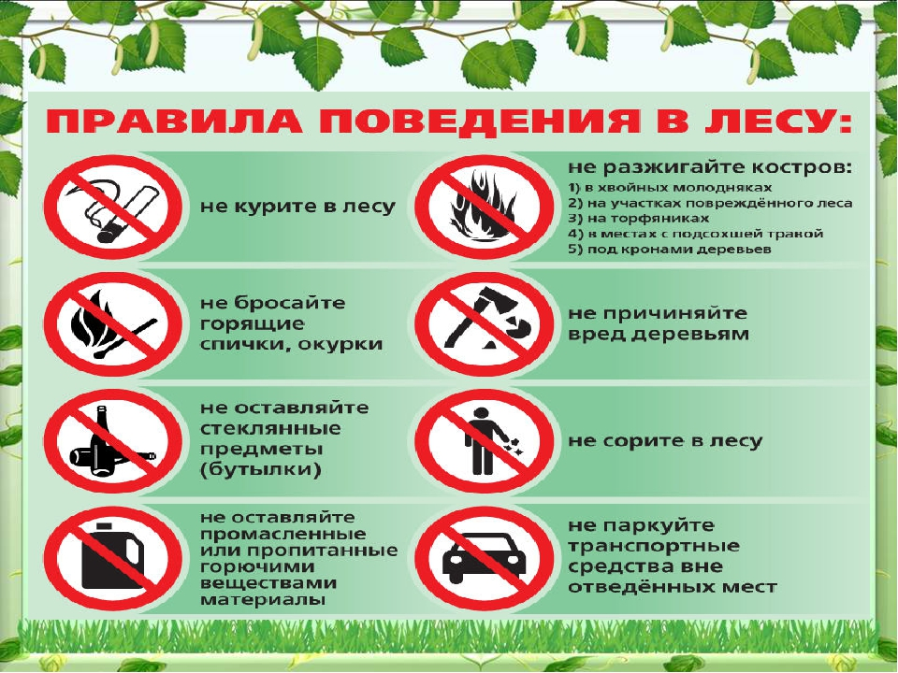
Согласно действующему законодательству, туристские группы должны проинформировать службы МЧС России за 10 дней до начала выхода в туристический поход. В городском округе Богданович информацию необходимо передать в единую дежурно-диспетчерскую службу МКУ «ЦЗНТ ГО Богданович» на электронную почту eddsbogd@mail.ru., по номеру телефона 8(34376)5-09-02, 8(922) 171-84-00 или по номеру 112. И зарегистрироваться на сайте ГУ МЧС России по свердловской области (https://forms.mchs.gov.ru/registration_tourist_groups)
Правила поведения в лесах.

Для того чтобы избежать неприятностей и не заставлять волноваться родных и близких, необходимо, собравшись в лес, обсудить с ними маршрут и время возвращения.
Перед походом в лес надеть на шею свисток и пополнить баланс сотового телефона, а также проверить заряд батареи.
Возьмите с собой компас, спички, нож, небольшой запас воды и продуктов. Тем, кто постоянно пользуется лекарствами, а это, прежде всего, касается пожилых людей, нужно иметь при себе медикаменты.
Одевайтесь ярко, в камуфляже вас могут не найти и с трех метров. Лучше всего рыжие, красные, желтые, белые куртки, хорошо наклеить на них светоотражающие полоски или рисунки.
Лучше всего не ходить в лес одному, а взять с собой человека, который хорошо ориентируется на данной местности. Прежде чем войти в лес, запомните, в какой стороне дорога, река, солнце. Во время движения по лесу время от времени примечайте ориентиры: булыжники, деревья необычных форм, вывороченный пень, ручьи, ямы, железнодорожные пути, линия электропроводов, газопровод и т.п. - в общем, все, что в случае беды окажет вам добрую услугу.
При нахождении в лесном массиве и прилежащих территориях не забывайте о правилах пожарной безопасности. Не разводите костров в лесу или лесном массиве, не поджигайте сухую траву и листья.
При нахождении в лесном массиве не истребляйте насекомых, пресмыкающихся и зверей, не разоряйте муравейники, гнёзда и норы лесных обитателей, не уносите из леса найденных птенцов и зверушек, не мусорите в лесу, не рубите деревья и кустарники, не заезжайте в лес на автомобильном транспорте.
Минимальная экипировка при походе в лес.
В первую очередь, сложите правильно рюкзак. В нем обязательно должны находиться:
- Компас.
- Телефон.
- Нож и топор.
- Продукты с запасом и пресная вода.
- Зажигалка, спички.
- Запасное белье.
- Одежда, обязательно с длинным рукавом.
- Обувь для походов в лес должна быть крепкой, удобной, теплой и непромокаемой.
- Котелок.
- Палатка.
- Спальник.
- Свисток.
- Медикаменты. Это обезболивающие средства, бинты, пластыри, антисептики и
т.д.
- Фонарик и запасные батарейки к нему.

Если потерялся в лесу, придерживайтесь некоторых правил:

- Не паникуйте, остановитесь и подумайте - откуда пришли, не слышно ли криков,
шума машин, лая собак. Выйти к людям помогают различные звуки: работающий трактор (слышно за 3-4 километра), собачий лай (2-3 километра), проходящий поезд (до 10 километров). Трубы на крышах можно увидеть за 3 километра, заводские трубы — за 6 километров, колокольни и башни — за 15 километров. При отсутствии подходящих ориентиров лучше всего «выходить на воду» и двигаться вниз по течению. Ручей обязательно выведет к реке, река - к людям. Ищите водоем. Так больше шансов найти людей, так как жилье, в основном, строят возле воды. Ее близость можно определить по наличию на деревьях мха и лишайника.
- Идите небольшими шагами, так вы избежите хождения по кругу.
- Если лес густеет, туда лучше не идти, поход в чащу лишь больше запутает.
- Если вы точно знаете, что вас будут искать, оставайтесь на месте, разведите
костер и ждите. Можете время от времени подавать звуковые сигналы: голосом или стучите палкой по дереву.
- Если наступили сумерки, обязательно разведите костер и по возможности
соорудите укрытие из подручных материалов, сделайте постель из лапника, костер желательно поддерживать всю ночь - для этого киньте туда пару толстых веток.
- Если же вы решили попытаться выйти самостоятельно, выберите себе ориентир,
проведите визуально прямую линию и идите по ней. Продолжайте двигаться, таким образом, выбирая себе новый ориентир по той же прямой линии, через каждые 100-150 м.

